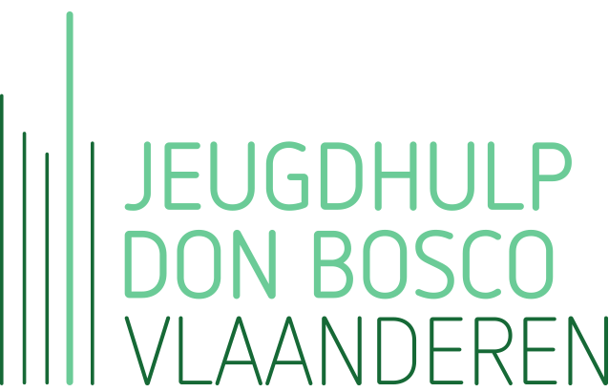
VACATURE 11/12/2017
VZW JEUGDHULP DON BOSCO VLAANDEREN | BE 0408 666 344 | tel. 09 376 27 40 | info@jeugdhulpdonbosco.be | www.jeugdhulpdonbosco.be
MEDEWERKER DE PLUS
1,0 VTE - ONBEPAALDE DUUR

Jeugdhulp Don Bosco Vlaanderen werkt en bouwt in heel Vlaanderen met jongeren aan hun ontwikkeling, welzijn en geluk. Onze aanpak wordt gekenmerkt door dialoog en wederzijds respect en richt zich tot maatschappelijk kwetsbare en gekwetste jongeren en de mensen die hen omringen. VZW Jeugdhulp Don Bosco Vlaanderen organiseert zo met haar 250 werknemers over heel Vlaanderen een divers hulpaanbod voor honderden kinderen en jongeren.

In Antwerpen participeert Jeugdhulp Don Bosco in het PLUS-project (samen met stad Lier, Arktos, CGG DE Pont en alle Lierse scholen ). Dit PLUS-project is een preventief, onderwijsondersteunend project met als doel de ongekwalificeerde uitstroom van jongeren te vermijden.

In dat kader zoeken we op dit moment een extra voltijdse medewerker.

Functie-inhoud:
Als PLUS-medewerker werk je actief rond schoolgerichte re-integratietrajecten voor jongeren. Je treedt op als een aanspreekpunt voor jongeren en scholen en biedt een flexibele ondersteuning aan op maat van de jongere.

Specifiek richt je je binnen jouw takenpakket op individuele schoolbegeleiding en atelierwerking. Je geeft in dat kader met veel goesting de bestaande ‘atelier’-werking verder vorm en neemt hierover de verantwoordelijkheid. Je organiseert de bestaande ateliers (koken, houtbewerking, tuinieren, …) en denkt daarbij ook creatief na over mogelijke nieuwe werkvormen en partners. Daarnaast voer je diverse individuele schoolgerichte begeleidingsmomenten uit. Via vakondersteuning, individuele leerbegeleidingen, …help je jongeren zo actief bij hun re-integratie naar de school. Ook begeleid je klassen en leraren vertrekkende van specifieke noden en doelstellingen.

Profiel:
- Je hebt minimaal een bachelordiploma.
- Je hebt enige ervaring in het ondersteunen en begeleiden van jongeren
- Je bent creatief, handig en kan “out-of-the-box” denken
- Je kan je duidelijk en communicatief sterk uitdrukken
- Je werkt doel- en oplossingsgericht
- Je neemt verantwoordelijkheden op en toont een groot engagement
- Je beschikt over de nodige flexibiliteit, overtuigingskracht en discretie
- Je bent organisatorisch sterk
- Je houdt van teamwerk
- Je hebt een duidelijke affiniteit met jongeren en kan je vinden in de missie en visie van de PLUS-werking en de basishoudingen van Jeugdhulp Don Bosco Vlaanderen

Aanbod:
- We bieden je een voltijds contract aan van onbepaalde duur.
- Je wordt verloond volgens de geldende barema’s binnen de sector (B1C). Anciënniteit kan in rekening gebracht worden volgens de normen van het Agentschap Jongerenwelzijn.
- Je werkt binnen een klein dynamisch team in en vanuit de PLUS-locatie in Lier. Je werkritme is sterk gebonden aan de schooluren en –vakanties.
- Indiensttreding voorzien we bij voorkeur vanaf 1 maart 2018.

Interesse?
Stuur een mailtje met korte motivatiebrief en CV uiterlijk op 23 december 2017 naar glenn.weyers@jongenstehuisdbv.be (met vermelding referentie “Sollicitatie Plus-medewerker”).

Extra inlichtingen kan je altijd verkrijgen via Luc De Win of Glenn Weyers via het nummer 03/612.20.00

